Пылающий адрес войны
08.05.2021 в 11.00 Абакумовском СК совместно с библиотекой и центральным ДК провели концерт посвящённый дню Победы"Пылающий адрес войны"
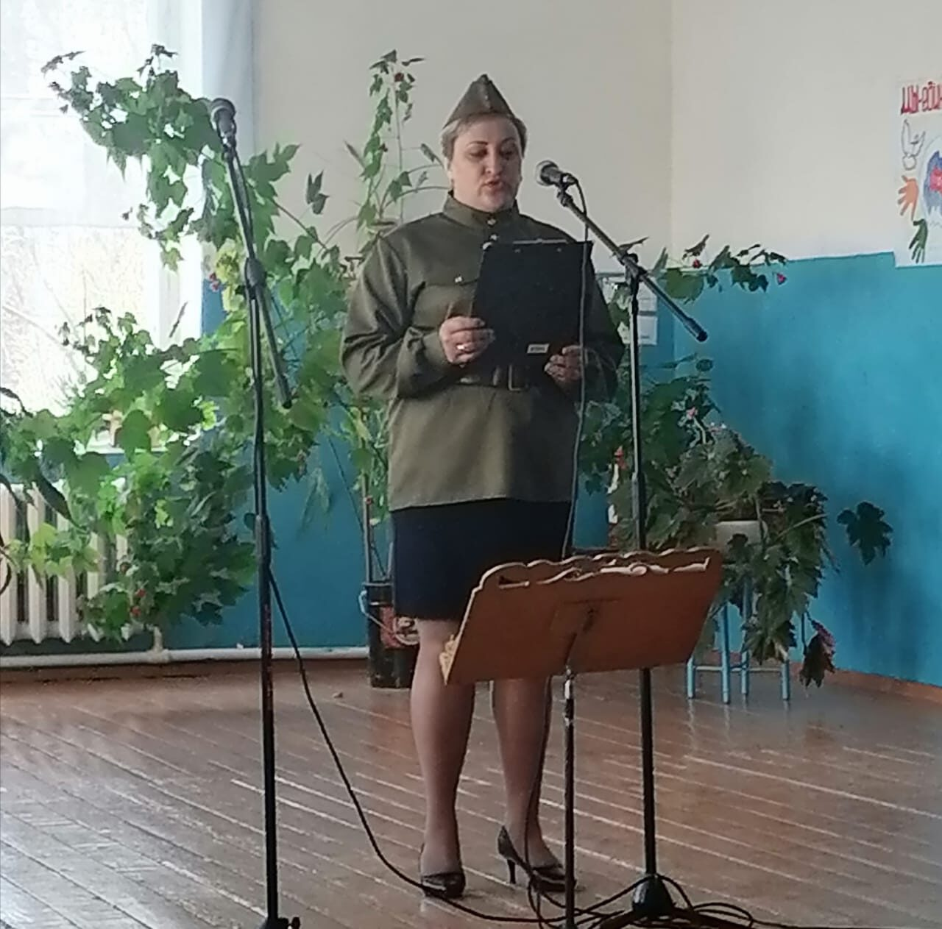
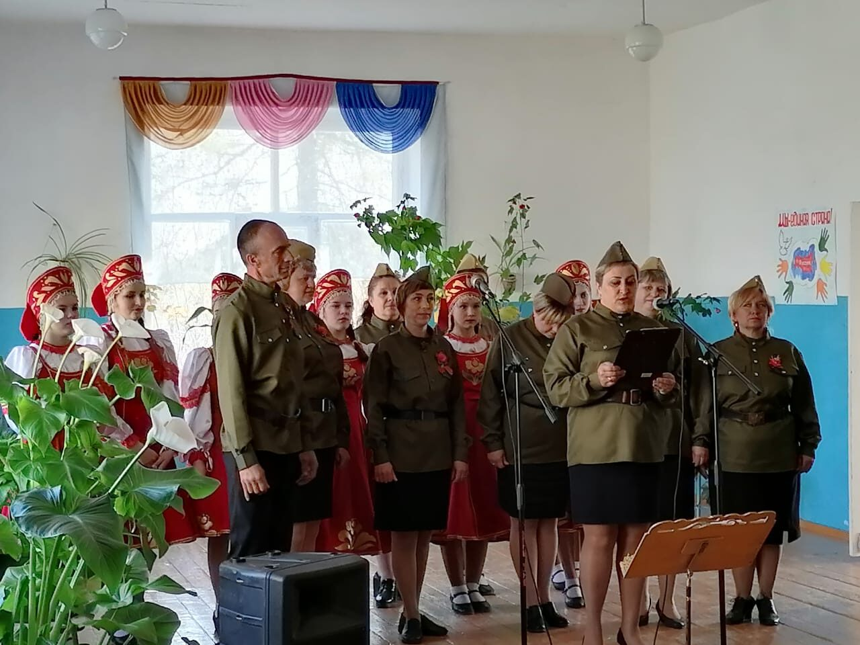
Майский праздник -
День Победы
Отмечает вся страна.
Надевают наши деды
Боевые ордена.
Их с утра зовёт дорога
На торжественный парад.
И задумчиво с порога
Вслед им бабушки глядят.

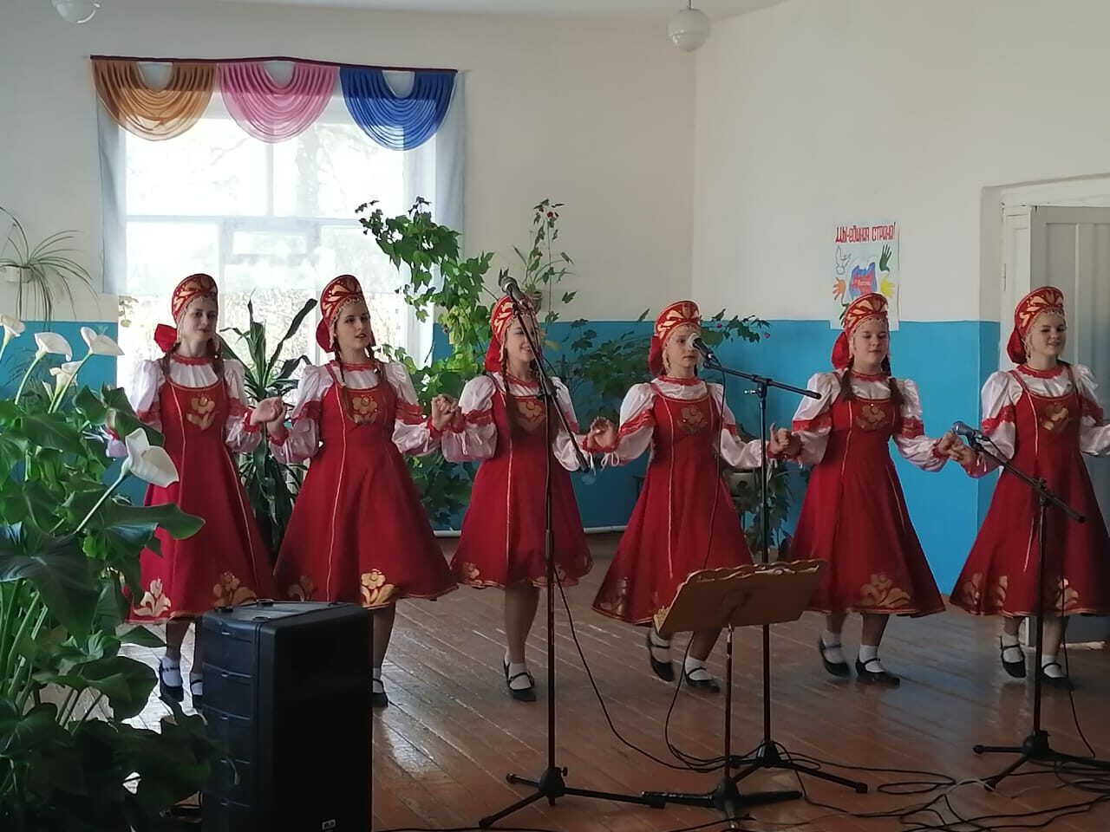
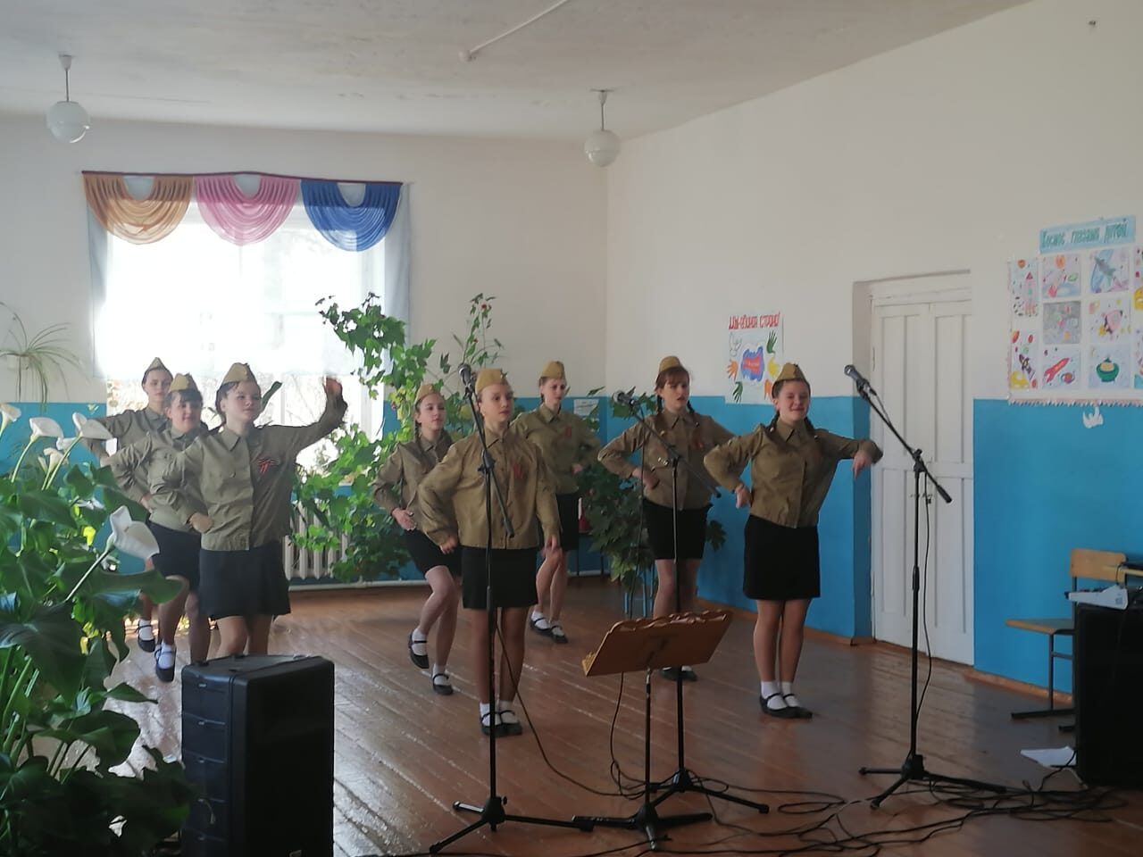
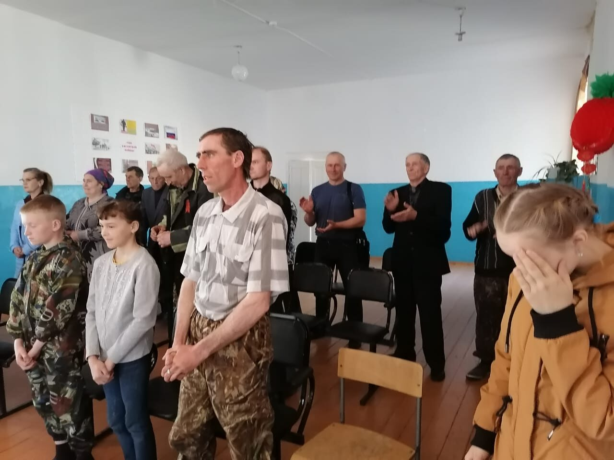

Библиотекарь Абакумовской сельской библиотеки___
___Артёмова Т.Н
Заведующая Абакумовским СК
Власова Р.Н
центральное ДК

